Tiết 35
Ôn tập - Kiểm tra cuối kì II
I. MỤC TIÊU BÀI HỌC
1. Kiến thức
- Hát đúng cao độ, trường độ, sắc thái và lời ca bài hát Mùa xuân ơi, Santa Lucia, Đời cho em những nốt nhạc vui, Mưa hè .
- Đọc đúng tên nốt, cao độ, trường độ các bài đọc nhạc số 4, 5.
- Thể hiện đúng cao độ, trường độ, sắc thái các bài tập nhạc cụ thể hiện tiết tấu, nhạc cụ kèn phím.
2. Năng lực
- Thể hiện âm nhạc: Biết thể hiện các bài hát, bài đọc nhạc, bài tập tiết tấu, giai điệu bằng các hình thức đã học.
- Cảm thụ và hiểu biết: Cảm nhận giai điệu, nội dung, sắc thái bài hát với các hình thức biểu diễn khác nhau. Cảm nhận được tính chất âm nhạc và sự hòa quyện của âm thanh khi đọc nhạc có bè. Biết biểu lộ cảm xúc, sắc thái phù hợp khi chơi kèn phím và nhạc cụ thể hiện tiết tấu.
- Ứng dụng và sáng tạo âm nhạc: Biết tự dàn dựng theo nhóm thêm các ý tưởng để thể hiện bài hát, bài đọc nhạc, bài tập nhạc cụ giai điệu kèn phím, nhạc cụ thể hiện tiết tấu.
3. Phẩm chất: Rèn luyện tính chăm chỉ và trách nhiệm trong luyện tập và chuẩn bị bài học.
II . THIẾT BỊ DẠY HỌC VÀ HỌC LIỆU
- Giáo viên: SGV, đàn phím điện tử, kèn phím, phương tiện nghe - nhìn và các tư liệu/ file âm thanh phục vụ cho tiết dạy.
- Học sinh: SGK Âm nhạc 7, nhạc cụ thể hiện tiết tấu, nhạc cụ giai điệu kèn phím. Chuẩn bị tốt các nội dung để thực hiện ôn tập và kiểm tra.
III. TIẾN TRÌNH DẠY HỌC
1. Ổn định trật tự (1 phút)
2. Ôn tập và kiểm tra (40 phút)

KHỞI ĐỘNG
Mục tiêu:
- Nhận biết được giai điệu và lời ca bài hát, bài đọc nhạc.
- Cảm thụ, hiểu biết âm nhạc.
Hoạt động của giáo viên | Hoạt động của học sinh
- GV đàn nét giai điệu cho HS nhận biết bài hát Mùa xuân ơi, Santa Lucia, Đời cho em những nốt nhạc vui, Mưa hè , Bài đọc nhạc số 4,5.  - GV nêu nội dung tiết ôn tập và kiểm tra. | - Nghe và nhận biết.  - HS nghe và chuẩn bị các nội dung ôn tập và kiểm tra.
ÔN TẬP – KIỂM TRA CUỐI KÌ II

Mục tiêu:
- Biết trình bày hoàn chỉnh bài hát, bài đọc nhạc, bài tập nhạc cụ thể hiện tiết tấu và nhạc cụ kèn phím với các hình thức khác nhau.
- Biết chia sẻ, hợp tác, hỗ trợ nhau trong việc luyện tập thực hành, ứng dụng và sáng tạo âm nhạc.

Hoạt động của giáo viên | Hoạt động của học sinh
GV tổ chức chia nhóm HS lựa chọn các nội dung Hát, Đọc nhạc, Nhạc cụ của chủ đề 5,6,7,8 phù hợp với năng lực để tham gia kiểm tra cuối kì II.  a. Ôn tập và kiểm tra Hát, Nhạc cụ  - Khởi động giọng  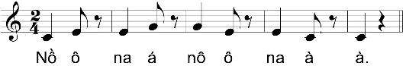  - GV cho HS hát kết hợp nhạc cụ gõ đệm và đệm nhạc cụ kèn phím đã học.  - GV yêu cầu nhóm đã lựa chọn 1 trong 4 bài hát hoặc nhạc cụ lên biểu diễn với các hình thức:  + Hát với hình thức lĩnh xướng.  + Hát với hình thức nối tiếp, hòa giọng.  + Hát kết hợp nhạc cụ gõ đệm.  + Hát kết hợp đệm nhạc cụ giai điệu kèn phím.  + Theo cách tự sáng tạo hình thức biểu diễn.  - Nhận xét, sửa sai (nếu có) và đánh giá kết quả kiểm tra. | HS chia thành các nhóm theo nội dung kiểm tra đã lựa chọn.  - HS luyện thanh.  - Các nhóm hát và kết hợp cùng nhạc cụ gõ đệm và kèn phím.  - Nhóm HS đã lựa chọn 1 trong 2 bài hát hoặc nhạc cụ lên kiểm tra với hình thức đã học hoặc tự sáng tạo thêm.  - HS ghi nhớ.
b. Ôn tập và kiểm tra Bài đọc nhạc số 5  - GV đàn hoặc mở trên học liệu điện tử cho HS đọc lại gam Đô trưởng và trục của gam.  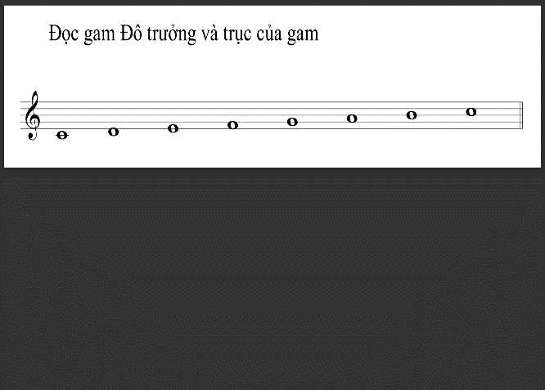  - GV mở nhạc trên học liệu điện tử hoặc đàn bài đọc nhạc cho các nhóm đọc lại hoàn chỉnh Bài đọc nhạc số 5.  - GV yêu cầu nhóm đã lựa chọn Bài đọc nhạc số 5 lên thực hiện theo các hình thức.  + Đọc nhạc kết hợp đánh nhịp.  + Đọc nhạc kết hợp gõ đệm.  + Đọc nhạc với hình thức 2 bè.  - Nhận xét, sửa sai (nếu có) và đánh giá kết quả kiểm tra. | - HS đọc lại gam Đô trưởng và trục của gam.  - Các nhóm đọc nhạc kết hợp gõ đệm.  - Nhóm HS đã lựa chọn 1 trong các hình thức đã học hoặc tự sáng tạo thêm.  - HS ghi nhớ.
3. Tổng kết, dặn dò (3 phút)
- GV nhận xét, tổng kết tiết ôn tập và kiểm tra.
- Gọi một số HS nêu cảm nhận về các chủ đề của học kì II (hoặc viết, quay video phát biểu cảm nhận vào link Padlet).
- Tuyên dương, khen thưởng những HS chăm ngoan, có tiến bộ và năng khiếu nổi bật.

